ЗЕМЕЛЬНЫЕ УЧАСТКИ
в Докшицком районе Витебской области,
предлагаемые для продажи с аукционов для строительства и обслуживания одноквартирных жилых домов

Контактная информация:
8 (02157) 2 16 73
8 (02157) 2 59 59
Отдел землеустройства
Докшицкого районного исполнительного комитета

ДЕРЕВНЯ ОСЕТИЩЕ
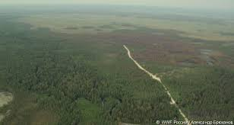
Одно из древнейших поселений на территории Докшицкого района. Впервые упоминается в 1570 году как село Великого Княжества Литовского, владение Тышкевичей. С 1793 года - в составе Российской империи. В 19 – начале 20 века - деревня Березинской волости Борисовского уезда
Деревня Осетище Докшицкого района расположена в самом сердце жемчужины природы Беларуси Березинского биосферного заповедника, на расстоянии 15 км от автодороги М-3 Минск-Витебск, расстояние до города Минска – 135 км.
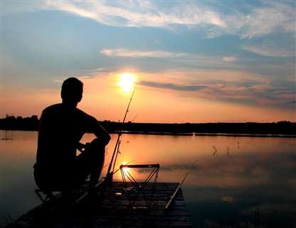
Местечко расположено на возвышенности, господствующей над прилегающими лесами и болотами. Открывается великолепный вид на прилегающие ландшафты. Менее 1 км от деревни расположено Озеро Ольшица. Оно входит в состав Березинской водной системы, соединяющей реки бассейнов Балтийского и Черного моря, которая является шедевром гидрологического строительства Российской империи 18 века. Через Озеро Ольшица протекает река Сергуч, ниже по течению которой расположены озера Плавно и Манец.
Данная местность – настоящий Клондайк для любителей рыбной ловли не только Республики Беларусь, но и ближнего зарубежья. На берегу озера Ольшица расположен домик рыбака, принадлежащий Березинскому биосферному заповеднику.

Схема расположения земельных участков
в деревне Осетище Докшицкого района Витебской области,
предлагаемых для продажи с аукционов в частную собственность для строительства и обслуживания одноквартирных жилых домов

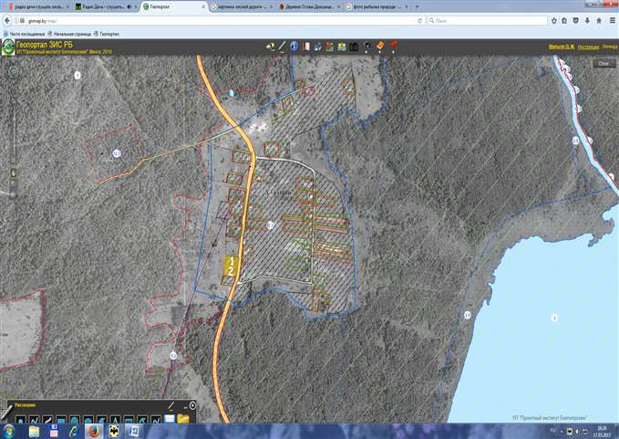

Условные обозначения:
- земельные участки, предлагаемые для продажи с аукциона в частную собственность для строительства и обслуживания одноквартирных жилых домов.

Характеристика земельных участков в деревне Осетище Березинского сельсовета Докшицкого района, предлагаемых для строительства и обслуживания жилых домов
Вид функционального использования | Земельные участки
Вид функционального использования | № 1 | № 2
Площадь земельного участка, га | 0,15 | 0,20
Ограничения в использовании | Охранная зона особо охраняемых природных территорий (Березинский биосферный заповедник)
Электроснабжение | Имеется возможность подключения к линии электропередачи
Газоснабжение | Отсутствует
Водоснабжение | Необходимо оборудовать скважину
Водоотведение | Отсутствует
Кадастровая стоимость 1 кв.м.в USD | 0,13
Расстояние до автомобильной дороги М3 Минск-Витебск, км | 15,0
Вещное право | Частная собственность

СХЕМА ПРОЕЗДА
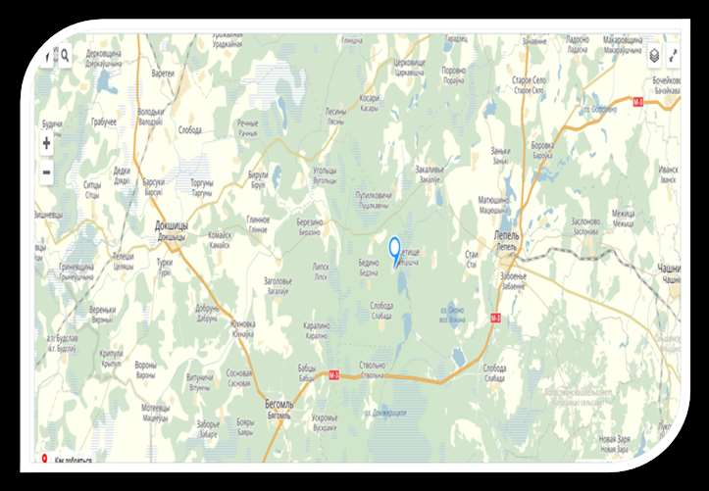
Город Минск 135 км
Город Докшицы 43 км

